


环境监测用VOC分析配套设备专柜
色谱超市
明尼克分析仪器设备中心 www.mingnike.com Ph:010-84723211 xuehail@163.com

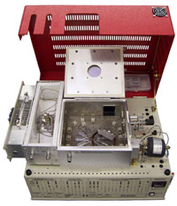
TO-14专用气相色谱仪
特点 专用于TO-14分析和室内空气分析
- 带有两个TO-14 空气冷阱浓缩取样器
- PID与FID/DELCD检测器
- PeakSimple 控制真空泵接口
- 内装静音空气泵
- 4通道PeakSimple数据处理系统
- 60米Restek金属毛细柱
- 装备了分析所需的全部必需品
- 搬运轻便

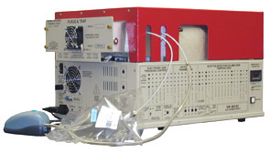

双冷阱的TO-14浓缩器的吸附和脱附效果比单个冷阱为佳。解决了最先溜出的轻组分氯乙烯等的浓缩效率问题。浓缩器的型号为TO-14空气浓缩器。（72）

仪器内装有60米的Restek金属毛细柱，不锈钢柱管内壁涂敷石英，不会断裂，是目前的全新技术。该专用柱对TO-14成分分离良好，分析时间短。PeakSimple数据处理系统采集三个检测器的分析数据、装样、吸附、解附、数据的采集、打印进行顺序控制得出结果。
由于仪器小巧轻便，可以用于现场测量，在现场直接分析，免去了用TO-14采样罐的费用和劳务。仪器的PeakSimple数据处理系统可以通过接口控制真空泵的开关，使真空泵按
精确的时间要求定量抽取室内空气进行浓缩，实现无人操作。内装的静音空气压缩泵后可以省去不用空气瓶，无止尽地提供助燃空气。如果使用氢气发生器则完全勿需气瓶。PID检测器灵敏度高，是‘非破坏性’检测器，使用空气作载气。
DELCD只对含氯和溴的化合物有响应。其他成分，即使含量高也无响应。DELCD置于FID之后工作，所有的污染物都被燃烧变成CO2和H2O。
全套TO14分析附件：
Restek空气采样罐 TO14,TO15空气标样 金属毛细管柱
浓缩采样冷阱 氢气发生器 两级调压阀

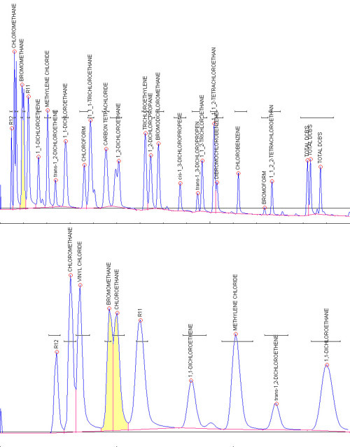
SRI TO-14专用色谱仪
EPA 8021方法分析实例谱图

说明： DELCD是氯、溴选择性检测器。其他成分无论含量多高都没有响应。DELCD工作于FID的排气气氛中，所有的污染物都被烧成CO2和H20。8021标准中的前几个峰（特别是氯乙烯）是分析的重点物质。下图是将前面几个峰的细部放大（VOC气体）图。由于双冷阱的结果，其分辨率很高。

本公司还提供进口Restek VOC分析和确认专用色谱柱
色谱柱型号 | 适用方法 | 应用报告中可分离的峰数 | 如需专用柱的详细资料（包括使用仪器、检测器、色谱柱具体型号、附件以及色谱分离条件和切换反吹的数据）请与本公司联系。我们可以提供中英文应用谱图和数据。
Rtx®-VGC | US EPA 方法8021 | 66
Rtx®-VRX | US EPA 方法8021 | 63-66
Rtx®-VGC | US EPA 方法8021B | 74-76
Rtx®-502.2 | US EPA 方法8021B | 74-76
Rtx®-502.2 | US EPA 方法 5002.2 | 71
Rtx®-VMS | US EPA 方法 OLC 03.2 | 55
Rtx®-VMS | US EPA 方法 8260 (80ppb标准) | 102
Rtx®-VMS | US EPA 方法 524.2 IV | 87

TO-14专用空气采样罐
符合美国环境保护局EPA指定的TO-14和TO-15标样及采样设备技术要求

TO-Can™空气采样罐
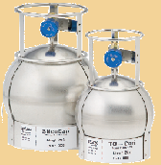
特点 | 使用效果
● 高纯度, 金属对金属密封, 2/3-转开闭阀，不锈钢膜片密封 | 不吸收样品，分析结果精确，使用方便
● 可选择配套真空/压力表 | 指示采样罐内条件
● 多种尺寸 | 符合不同采样需求
● 250°C下稳定 | 可以高温清洁，节约时间

美国国家环保局(EPA)方法TO-14及TO-15规定, 采集、存储和分析挥发性有机成分(VOC)要使用经过处理的空气采样罐。
明尼克分析仪器设备中心提供从美国Restek进口的不同系列的TO-Can™ 采样罐(等同于SUMMA®), 采用了电抛光工艺并经过超声波清洗。保证了内表面的钝化效果，在存储TO-14/ TO-15规定的成分时保持稳定。采样罐的电抛光表面呈球形，减少了焊点，防止出现活性点。采用了Parker Hannifin 金属对金属密封的薄膜阀，保证了全套设备的高性能。在现场采集大气的VOC成分前，TO-Can™ 采样罐应该清洁并抽空。
TO-Can™ 采样罐符合方法TO-14/15所规定的保持时间标准。经试验，将TO-15标准中的62个组分(10ppbv) 注入到TO-Can™ 采样罐中，加湿到70％RH，对于极性和非极性组分而言，14天以后仍然极为稳定。

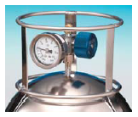
定货号
容积 定货号
1L 24155
3L 24156
6L 24157
15L 24158
带真空/压力表的TO-Can™ 采样罐 其特点是:
• 可连续监测TO-Can™ 采样罐内压力
• 精确测量30" Hg到60psig压力 (可选其他压力范围).
• 压力表处于采样罐框架内，防护性能好
• 可选用其他两种不同压力读数压力表

提供和安捷伦,瓦里安,岛津等GC配套使用的附件
VICI六通进样阀 金属毛细柱 氢气发生器 两级调压阀 冷阱和净化器

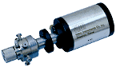

明尼克分析仪器设备中心 电话: (010)84726305 传真: (010)84723212 Email:xuehail@163.com 北京911信箱

空气标准
VOC分析标准样品 背景气:氮 含量：1ppm 100ppb 104升装 @ 1800psig

TO-14A标准混合气 (39种成分)
1ppm #34400 100ppb #34421
TO-14A 41种成分混合气 (41种成分)
1ppm #34430 100ppb #34431
TO-14A 43种成分混合气 (43种成分)
1ppm #34432 100ppb #34433

TO-14A芳烃混合气 (14种成分)
1ppm #34404 100ppb #34423

TO-14A 氯烃混合气 (19种成分)
1ppm #34402 100ppb #34422

TO-14A CFC/HCFC混合气
1ppm #34410 100ppb #34426

TO-14A内标混合气
1ppm #34412 100ppb #34427

TO-14A GC/MS Tuning混合气
1ppm #34406 100ppb #34424
TO-15 62种成分混合气 (62种成分)
1ppm #34436 100ppb #34437
TO-14A内标/Tuning混合气
1ppm #34408 100ppb #34425

BTEX混合气
1ppm #34414 100ppb #34428

BTEX & MTBE混合气
1ppm #34441 100ppb #34442

日本标准混合气 (9种成分)
1ppm #34418

TO-15 Subset 25种成分混合气
1ppm #34434 100ppb #34435

明尼克分析仪器设备中心 电话: (010)84726305 传真: (010)84723212 Email:xuehail@163.com 北京911信箱

